|  |  |  |
| --- | --- | --- |
| **Contenido** | **Página** | **Contenido de interés para:** |
| Acceder al sistema ……………………………...………………….. | 2 | Todos los usuarios |
|  |  |  |
| Registrar solicitudes a mercadeo, ventas y servicio y coordinación de marca……………………………………………. | 4 | Solicitante |
| Aprobar solicitud y asignar responsables de la realización del pedido…………………………………………………………….. | 12 | Administrador solicitudes de mercadeo |
| Recepción y registro de la realización del servicio…………... | 18 | Realizador |
| Reportes de solicitudes de servicios de mercadeo…………… | 21 | Solicitante  Administrador solicitudes de mercadeo |
|  |  |  |

**Acceder al sistema**

Si es primera vez que va a acceder al sistema o restableció su contraseña, buscar en su correo electrónico institucional un mensaje de la cuenta [saia_notificaciones@ucm.edu.co](mailto:saia_notificaciones@ucm.edu.co); abrir el correo y dar clic en “haz clic aquí”:

Ingresar la contraseña y la confirmación de la contraseña teniendo en cuenta las indicaciones de seguridad:

Ingresar a la intranet de la universidad y dar clic en SAIA:

Registrar usuario y contraseña, y dar clic en Ingresar.

Generalmente el usuario es el mismo usuario de correo electrónico; por ejemplo, si el correo electrónico fuese [mperez@ucm.edu.co](mailto:mperez@ucm.edu.co), el usuario para SAIA sería **mperez;** igualmente, el usuario se encuentra en el correo de notificación de SAIA:

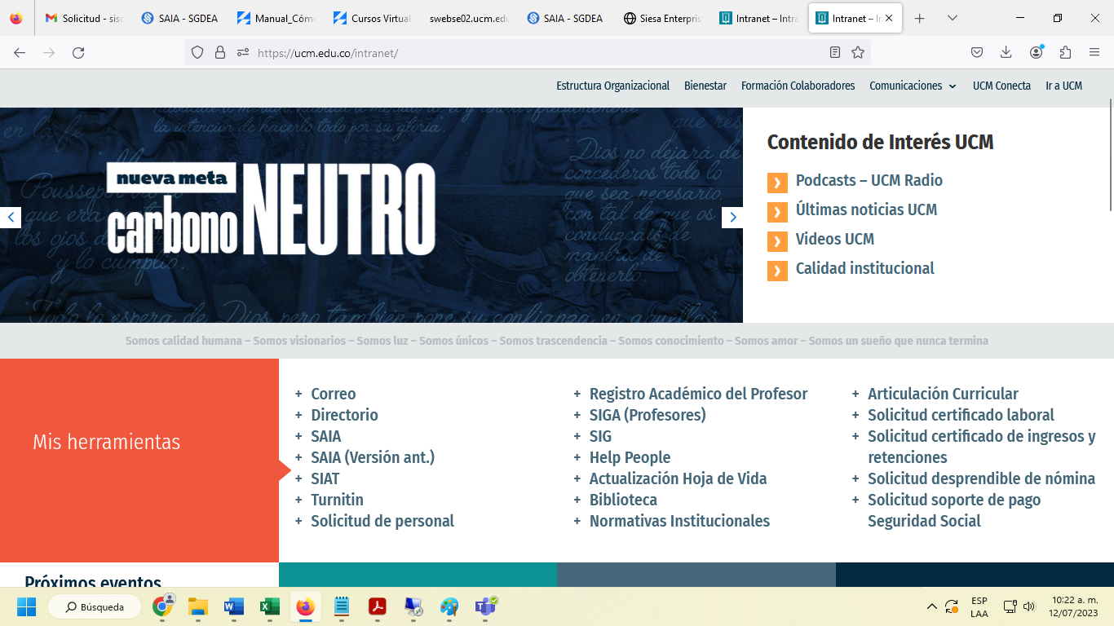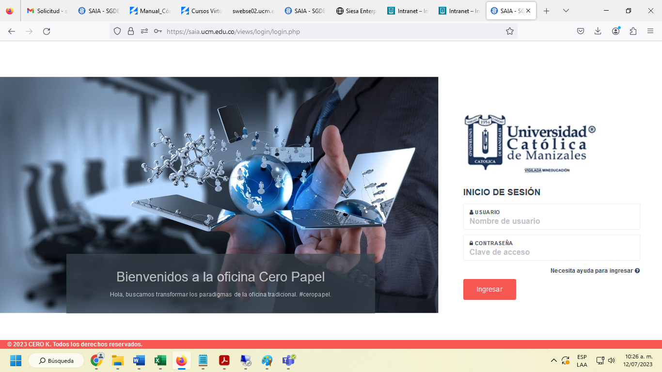

**REGISTRAR SOLICITUDES A MERCADEO VENTAS Y SERVICIO Y COORDINACION DE MARCA**

Dar clic en nuevo y luego en formatos

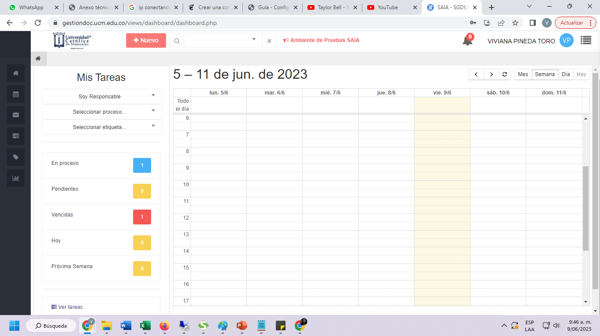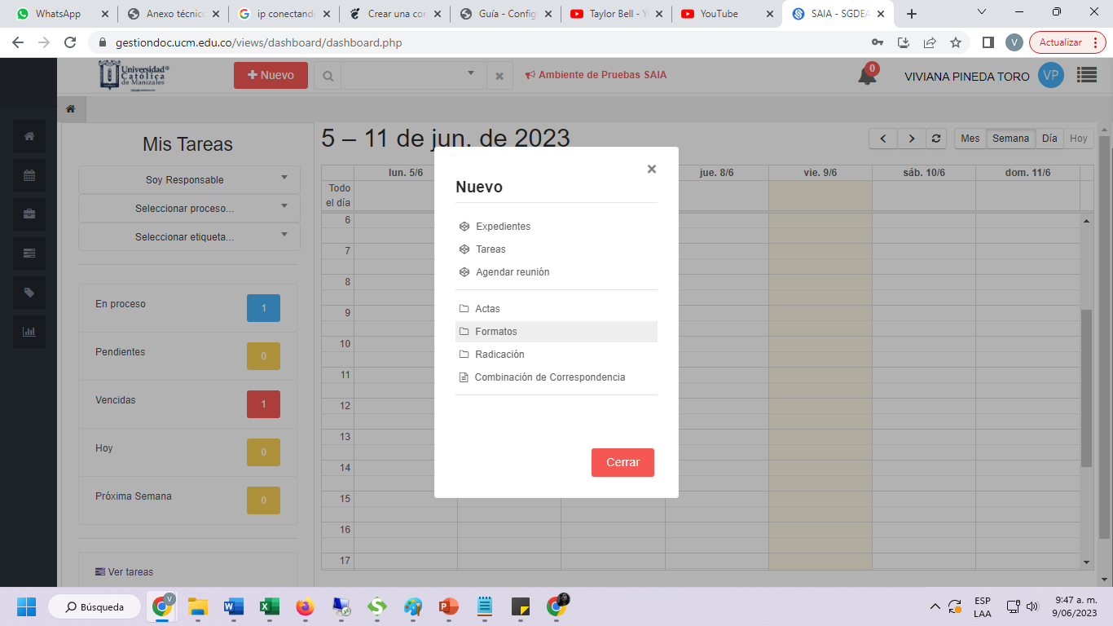

Dar clic en trámites generales y luego en solicitud de Servicio de Servicio de Mercadeo:

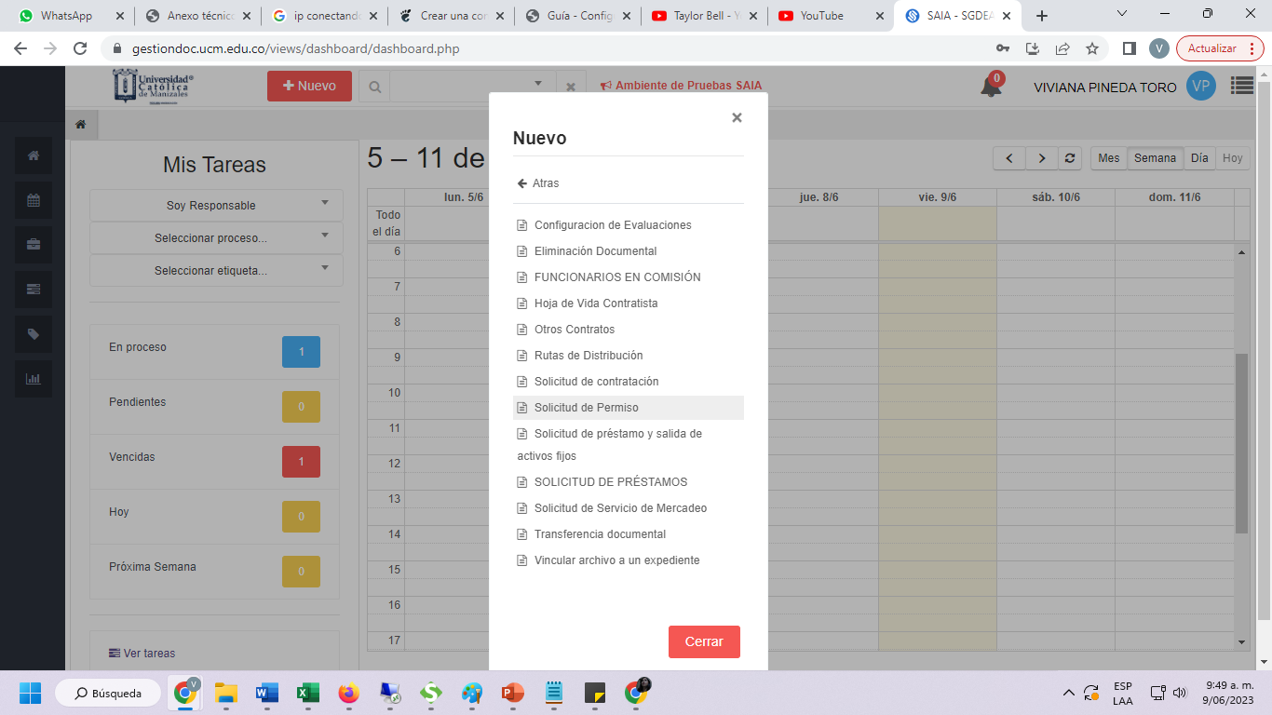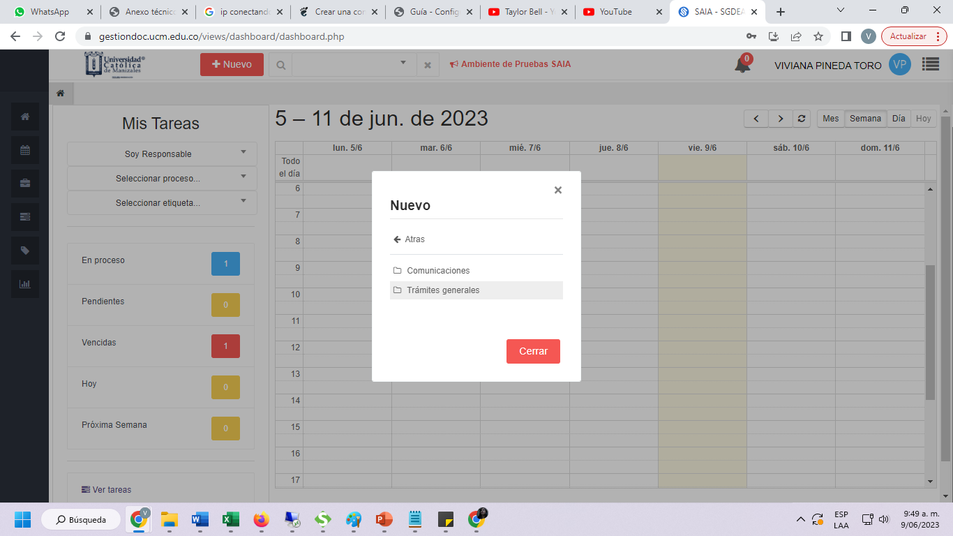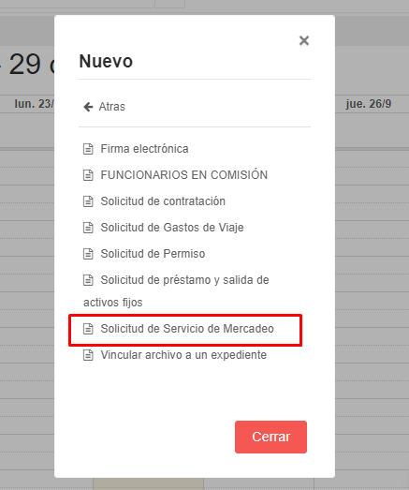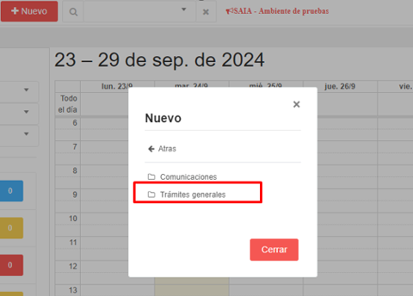

Diligenciar el formato de solicitud y dar clic en **Continuar**

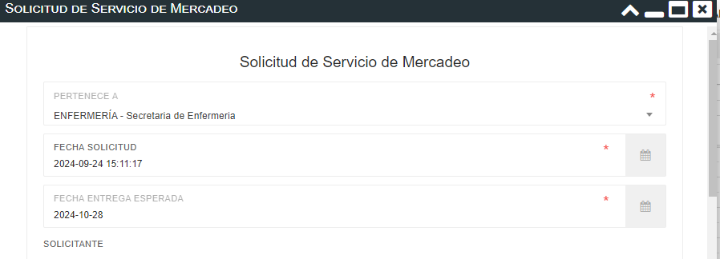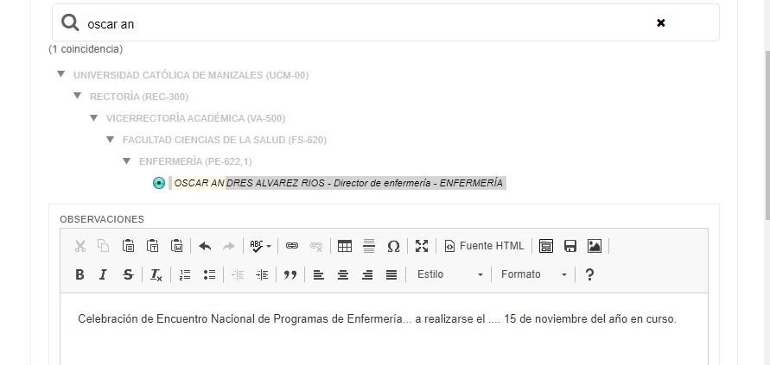

**Fecha de solicitud:** Fecha de elaboración del pedido

**Fecha de entrega esperada:** el servicio debe ser solicitado con mínimo 15 días hábiles de anticipación a la fecha del evento.

**Solicitante:** Persona responsable de la solicitud (jefe de área)

**Observaciones**: Descripción general de la solicitud

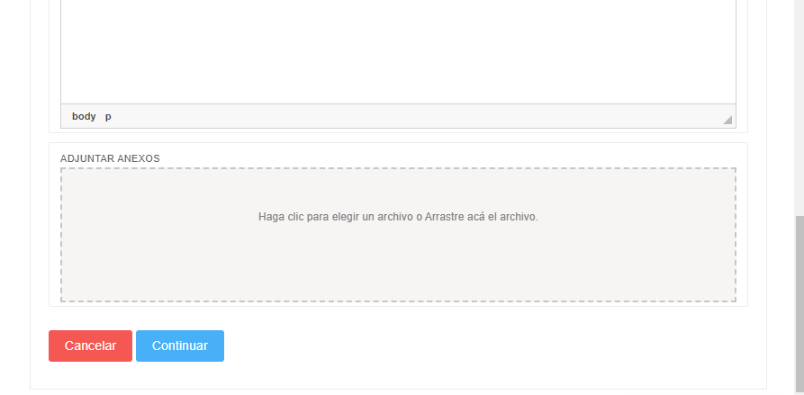

**Adjuntar anexos:** Documentos relacionados con la solicitud (si los tienen)

**Continuar:** Continuar para ingresar el detalle de la solicitud.

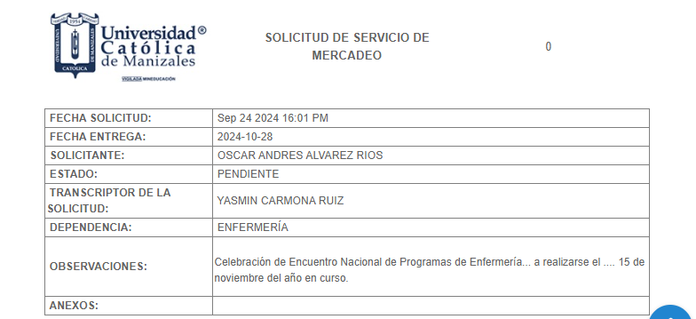Vista previa del encabezado de la solicitud:

Para **adicionar los diferentes medios** que se van a solicitar dar clic en “Adicionar detalle solicitud” en la vista previa del formato, como se muestra en la imagen:

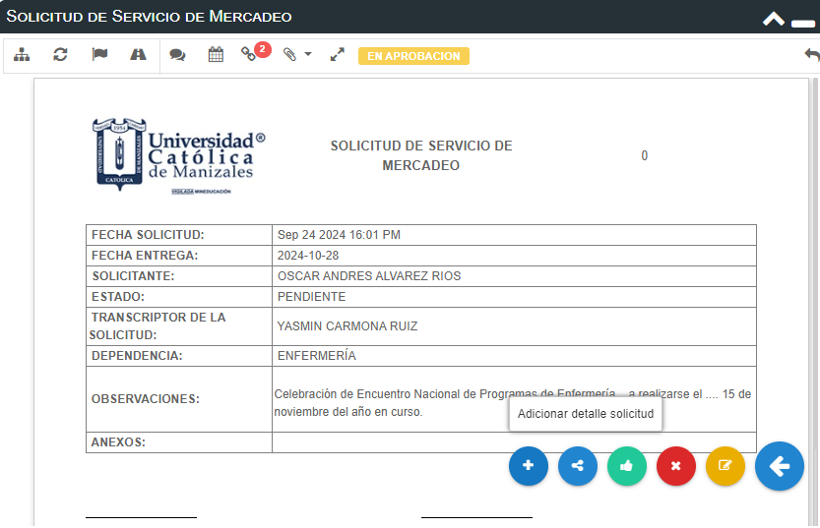

Seleccionar los datos solicitados en el formato, frente al tipo de evento (académico, bienestar universitario, culturales, deportivos…), alcance (institucional, local, regional, nacional, internacional) y medio (por ejemplo, afiches, boletín interno, escarapelas, registro fotográfico…) e ingresar la cantidad solicitada:

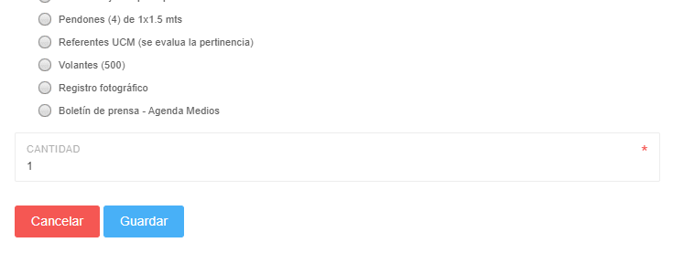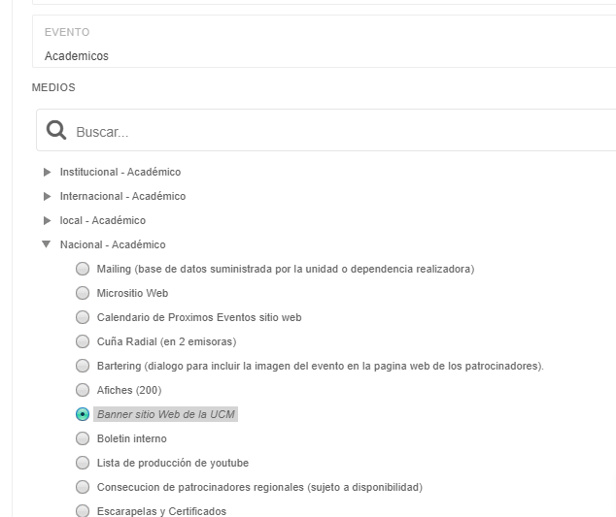

**Tipo de evento**

**Alcance**

**Medio**

**Notas:**

* Cada tipo de evento tiene unos alcances establecidos y cada alcance unos medios.
* Tener en cuenta que cada medio tiene indicada la **cantidad** máxima permitida a ingresar. Si no tiene, significa que la cantidad máxima es 1. Por ejemplo, si se selecciona “Afiches”, la cantidad máxima sería 200; si se selecciona “Banner sitio Web de la UCM”, la cantidad máxima sería 1.

Por cada solicitud se puede seleccionar sólo un tipo de evento, un alcance y uno o varios medios.

Para este ejemplo se seleccionó en tipo de evento: académico, en alcance: Nacional y en medios: afiches y registro fotográfico.

**Nota:** Antes de aprobar la solicitud, es posible **editar** o **eliminar** los medios, **adicionar** nuevos medios o editar la información general del documento.

Revisar que esté correcta la información en vista previa y aprobar:

Eliminar o editar medio

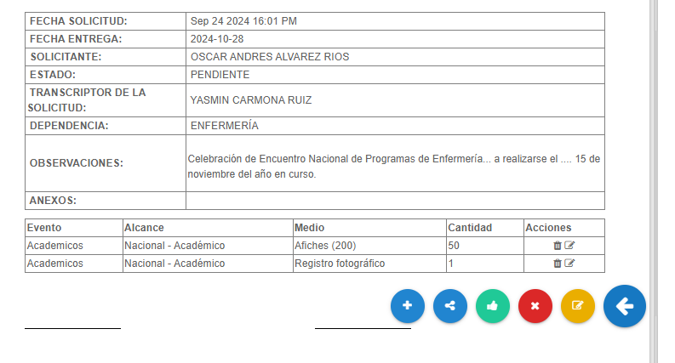

Aprobar

Eliminar

Editar

El sistema asigna las firmas de manera automática así:

1. Usuario que elabora la solicitud (quien confirma el documento para iniciar la ruta de firmas).
2. Usuario registrado como responsable de la solicitud en el formato.
3. Usuario administrador de las solicitudes.

Cuando el responsable del pedido firme el documento este pasará al usuario administrador.

**APROBAR SOLICITUD Y ASIGNAR RESPONSABLES DE LA REALIZACIÓN DEL PEDIDO**

El administrador recibe la solicitud y le da trámite a la misma, verificando el pedido y procede a **Aprobar** la solicitud.

El administrador puede **devolver** la solicitud o **modificarla** de común acuerdo con el solicitante.

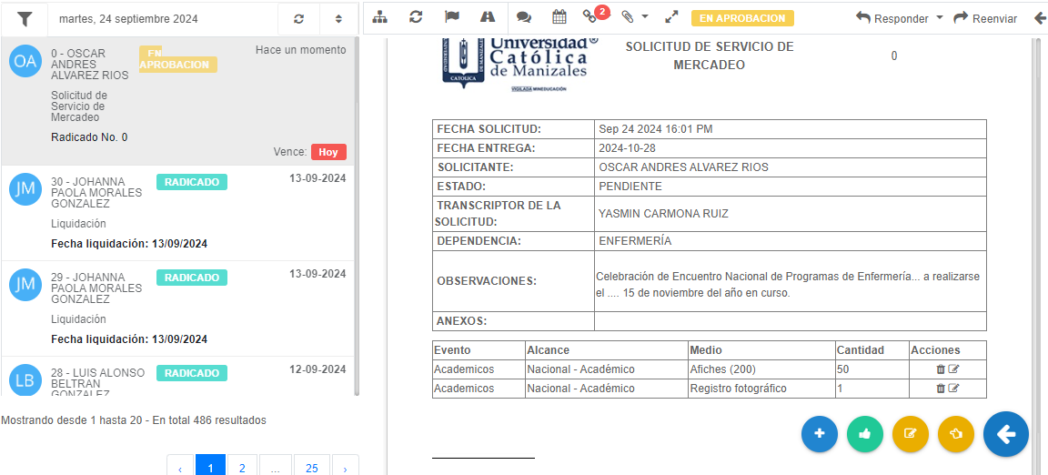

Aprobar

Editar

Devolver

Adicionar medios

Cuando el administrador aprueba la solicitud esta queda radicada. Posteriormente debe **autorizar** o **rechazar** la solicitud.

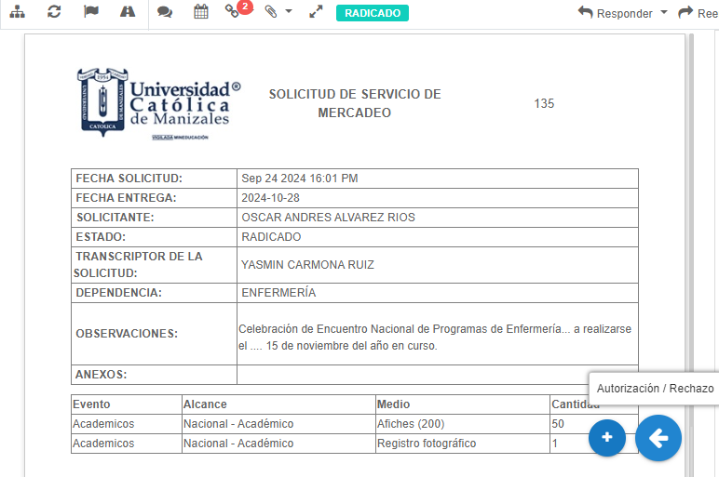

Nota: Los documentos radicados no se pueden editar.

Dar clic en este botón para autorizar / rechazar la solicitud

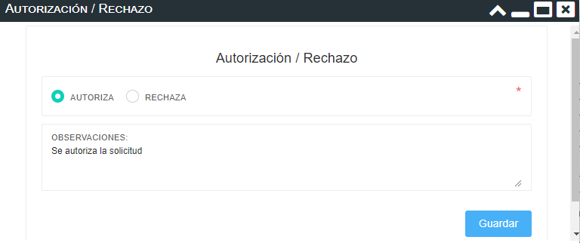Chequear la opción autoriza o rechaza. El campo de observaciones es opcional.

Al autorizar, en la vista previa del formato se detalla la acción de autorización / rechazo.

**Asignar medio clasificado al realizador:**

**1**

Mediante este proceso el administrador de las solicitudes asigna cada medio a un realizador, encargado del desarrollo, diseño o entrega de ese medio.

1. Dar clic en resumen
2. Dar clic en Medio Clasificado

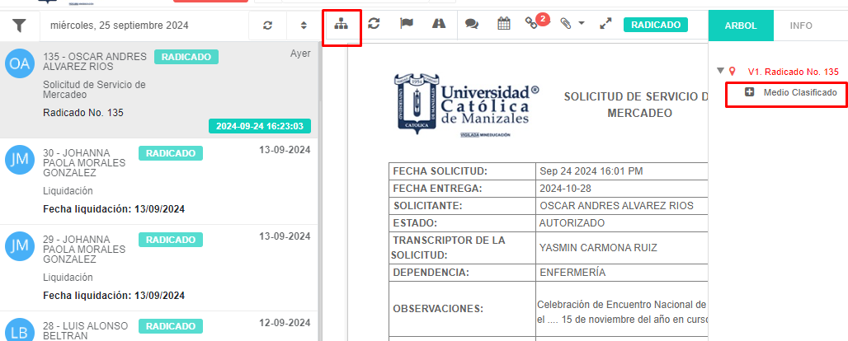

**1**

**2**

Diligenciar los datos para la asignación del medio clasificado, y dar clic en continuar:

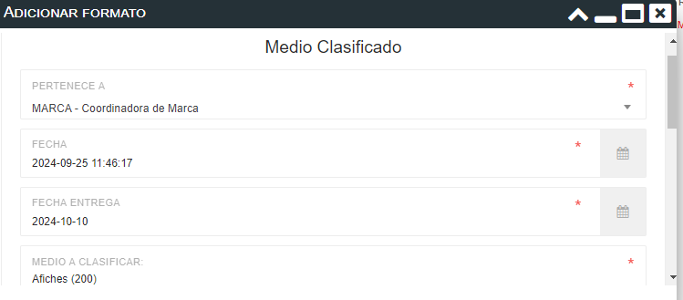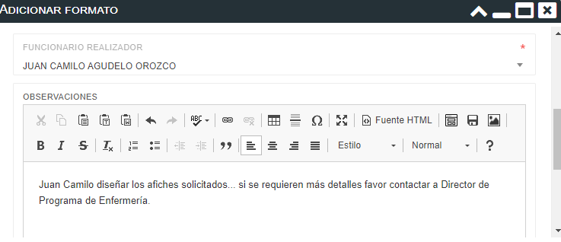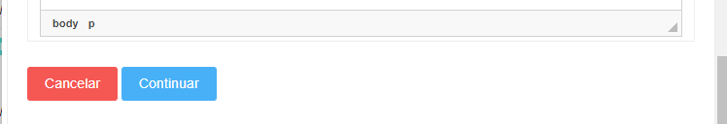

Realizar este paso para cada uno de los medios solicitados.

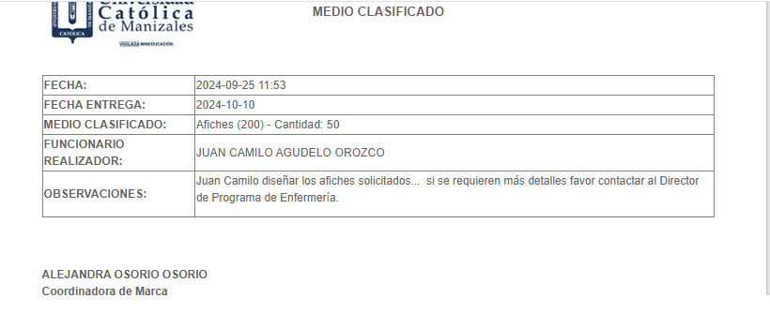

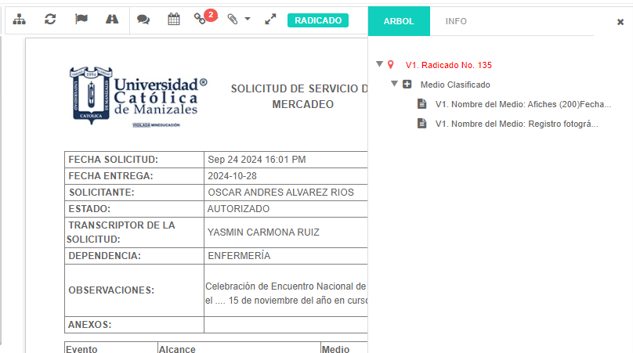

**RECEPCIÓN Y REGISTRO DE LA REALIZACIÓN DEL SERVICIO**

La solicitud es recibida por el(los) realizador(es) del servicio.

Ingresar a la solicitud y en la vista previa identificar el medio asignado.

Dar clic en resumen y luego en realización de servicio para visualizar el detalle del medio asignado.

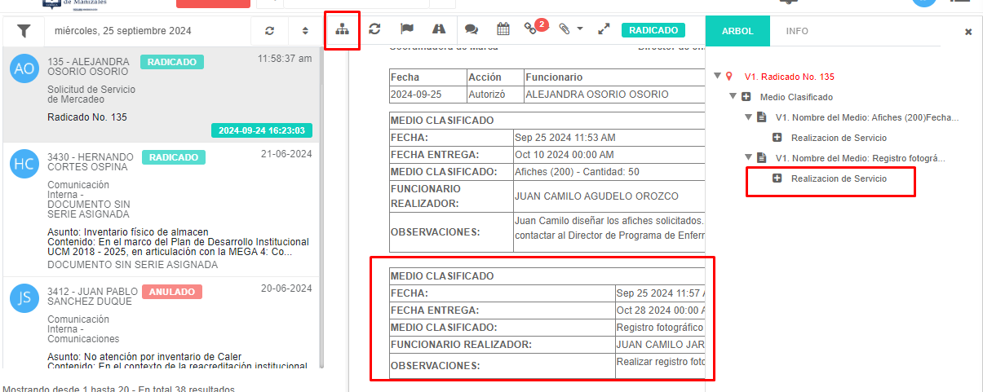

Resumen

En la vista previa identificar cuál es el medio asignado, teniendo en cuenta que en una misma solicitud puede haber varios medios y asignaciones a diferentes realizadores.

Diligenciar los campos del formato con respecto a la actividad realizada y dar clic en continuar:

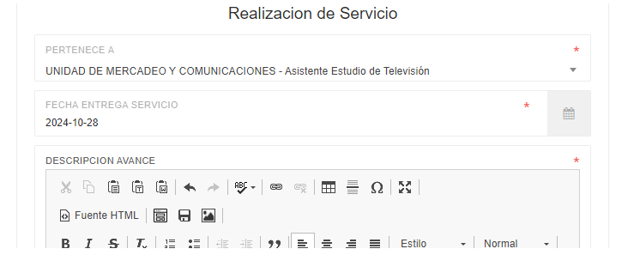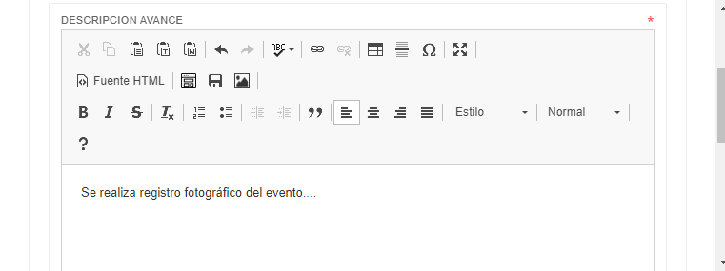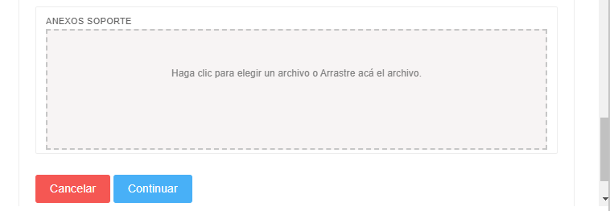

Aprobar la realización del servicio.

Allí se tiene la opción para eliminar y editar

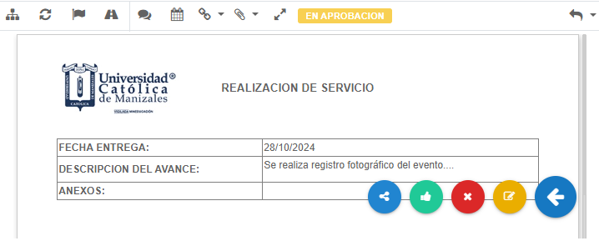

Al aprobar el registro de realización del servicio llegará el resumen a la bandeja de entrada del solicitante.

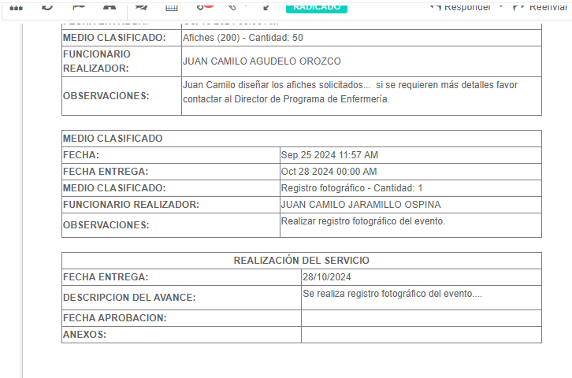

En la vista previa del formato se muestra un resumen con la asignación de medios clasificados y la realización del servicio.

**REPORTES**

* Reporte para el administrador de solicitudes de mercadeo: Reporte Solicitud Mercadeo
* Reporte para los solicitantes: Reporte mercadeo (Usuario)

Ambos reportes presentan los mismos campos; el administrador puede visualizar todas solicitudes, mientras que el usuario sólo puede visualizar sus propias solicitudes.

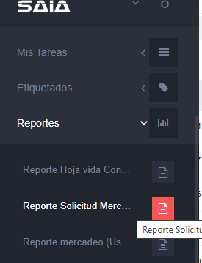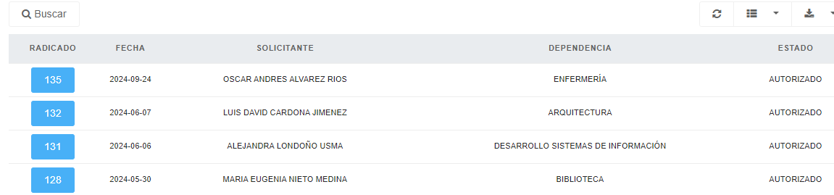

Dar clic sobre el número de radicado para abrir la solicitud

Dar clic en buscar para habilitar filtros de búsqueda:



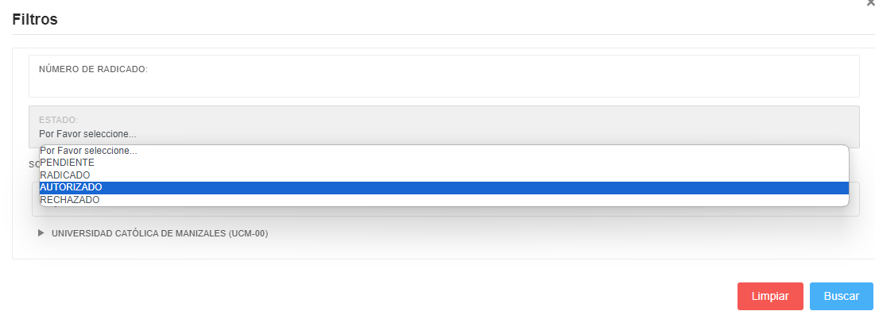Usar los filtros para acotar la búsqueda de las solicitudes según se requiera, por ejemplo, por estado o solicitante.

|  |  |  |  |
| --- | --- | --- | --- |
| **Elaboró** | **Revisó** | **Aprobó** | **Fecha de vigencia** |
| Coordinación Unidad de Sistemas de Información | Aseguramiento de la Calidad | Rectoría | Noviembre de 2015 |

**CONTROL DE CAMBIOS**

|  |  |
| --- | --- |
| **ITEM** | **MODIFICACIÓN** |
|  | Septiembre 2024.  Se actualiza todo el instructivo por cambio de versión de SAIA de V7 a V8. |